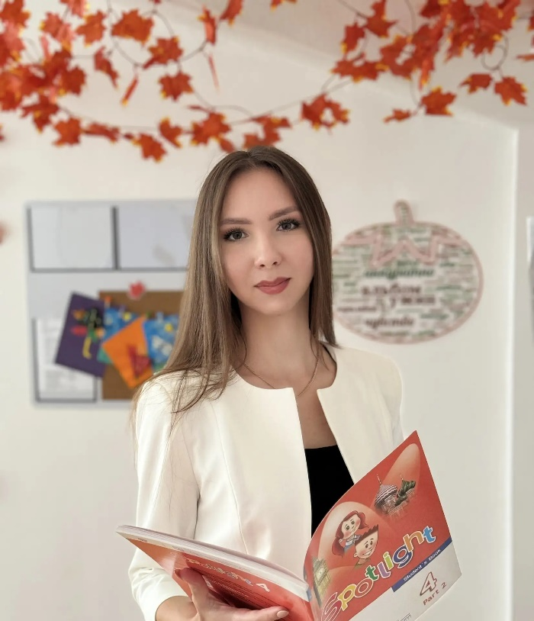

Проскурякова Виолетта Евгеньевна
«Увидеть личность в каждом. Поверить в каждого. Развить в каждом лучшее»
Образование:
ГАПОУ АО «Астраханский социально-педагогический колледж» (преподавание в начальных классах)
РАНХиГС диплом о профессиональной переподготовке «Специалист государственного и муниципального управления»
«Федеральная служба по надзору в сфере защиты прав потребителей и благополучия человека» Новосибирский научно-исследовательский институт (основы здорового питания детей школьного возраста)
Университет Добро «Как каждый человек может помочь в решении научных задач»
ГАПОУ АО «Астраханский социально-педагогический колледж»
«Организация адресной работы с одаренными детьми в начальной школе с применением психолого-педагогических технологий»
Центр инновационного образования и воспитания (повышение квалификации «Основы преподавания ОРКСЭ в соответствии с обновленными ФГОС»

